1. Recopilación de Información

Catálogo de requisitos de la aplicación según tipo de usuario:
• ADMINISTRADOR: Gestiona los datos de la aplicación
◦ Gestionar Usuarios: Visualiza una tabla paginada que contiene los datos de todos los usuarios de la aplicación. La tabla se puede ordenar y contiene un filtro para buscar datos.
▪ Añadir Nuevo Usuario: El Administrador es el único capaz de añadir Proveedores.
▪ Editar Datos Usuario.
▪ Eliminar Usuario Existente.
▪ Activar / Desactivar Usuario.
◦ Gestionar Categorías: Visualiza una tabla paginada que contiene los datos de todas las categorías de la aplicación. La tabla se puede ordenar y contiene un filtro para buscar datos.
▪ Añadir Nueva Categoría : El Administrador es el único capaz de añadir Categorías.
▪ Editar Datos Categoría.
▪ Eliminar Categoría Existente.
◦ Gestionar Suscripciones: Visualiza una tabla paginada que contiene los datos de todas las suscripciones de la aplicación. La tabla se puede ordenar y contiene un filtro para buscar datos.
▪ Añadir Nueva Suscripción.
▪ Editar Datos Suscripción.
▪ Eliminar Suscripción Existente, junto a sus ventajas.
▪ Expandir Suscripción mostrando todas sus ventajas.
▪ Editar Datos Ventaja.
▪ Eliminar Ventaja Existente
◦ Gestionar Logs: El usuario puede visualizar información sobre alquileres o sobre el
tráfico web de la aplicación en un período determinado de tiempo y/o por un usuario en concreto. La información obtenida se organiza y se pagina en una tabla.
◦ Guardar Log: Guardar y serializar en formato TXT los datos mostrados en pantalla.
◦ Abrir Log: Deserializar Log previamente guardado y mostrar los datos en pantalla.

• CLIENTE: Los usuarios que se registran en la web y alquilan productos.
◦ Ver catálogo de Productos:
▪ Filtrar catálogo según ciertos datos (precio, categoría, localización...).
▪ Ver perfil del proveedor: página con sus datos de contacto y el resto de productos.
▪ Añadir Producto a favoritos.
◦ Alquilar Producto:
▪ Generar una factura en formato PDF.
▪ Escribir una reseña en la página del producto, y eliminarla después si lo desea.
◦ Gestionar Listado de Alquileres:
▪ Filtrar por nombre de producto.
▪ Realizar un pago.
▪ Extender Alquiler.
▪ Anular Alquiler.
◦ Gestionar Listado de Productos Favoritos.
◦ Modificar datos personales.
◦ Gestionar Suscripciones:
▪ Comprar suscripción.
▪ Extender suscripción.

• PROVEEDOR: Usuarios que publican productos para que los clientes puedan alquilarlos.
◦ Gestionar Productos:
▪ Filtrar listado por nombre.
▪ Añadir nuevo producto.
▪ Editar datos de un producto
▪ Eliminar producto existente (solo si no está alquilado).
▪ Modificar datos personales.
▪ Gestionar Suscripciones:
• Comprar suscripción.
• Extender suscripción.

Además de los mencionados con anterioridad, existen estos otros requisitos tecnológicos:
• La aplicación debe estar desplegada en la web mediante un hosting online.
• La base de datos MySQL debe estar activa.
• Deben existir los CDN de Bootstrap, JQuery y DataTable, así como que estén activos JavaScript y las cookies del navegador, para el correcto funcionamiento del sitio.
• La interfaz debe ser responsiva para obtener la mejor vista posible en cualquier dispositivo, además de contar con botones fáciles de distinguir e identificar.
• La interfaz mostrará ciertos mensajes de aviso notificando al usuario del éxito o fallo de ciertas acciones: inicio de sesión correcto, error al introducir ciertos datos...

- Otras aplicaciones similares:
  - Kubota: Empresa dedicada al renting agrícola gracias a su amplia red de concesionarios por toda España, pero solo para sus productos.



- Rentagric: Empresa similar del sector que pone en contacto a empresas que se dediquen a arrendar su propio parque de maquinaria con el usuario final el cual demanda esos servicios.


2. Identificación de fases

• Vista de la Programación realizada en Marzo-Abril: Dos semanas de planificación de diagramas. Comienzo Programación de las funcionalidades del Administrador.
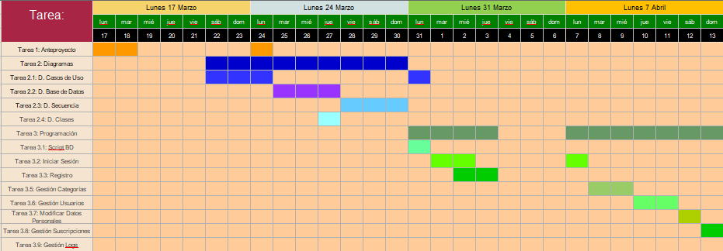

• Vista de la Programación realizada en Abril-Mayo: Finalización de la zona de Administración y comienzo de la programación de los requisitos de los Clientes y Proveedores.
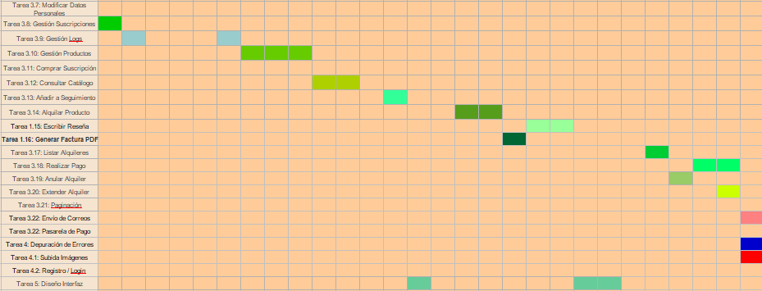
• Vista de la Programación realizada en Mayo-Junio: Finalización de requisitos, construcción de la interfaz y creación de la documentación del proyecto.
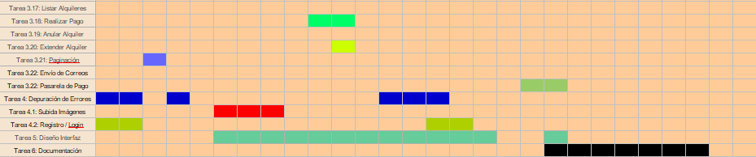
• Vista de la Programación realizada en Septiembre-Octubre: Comienzo de la expansión del Proyecto, añadiendo nuevas funcionalidades a la aplicación.

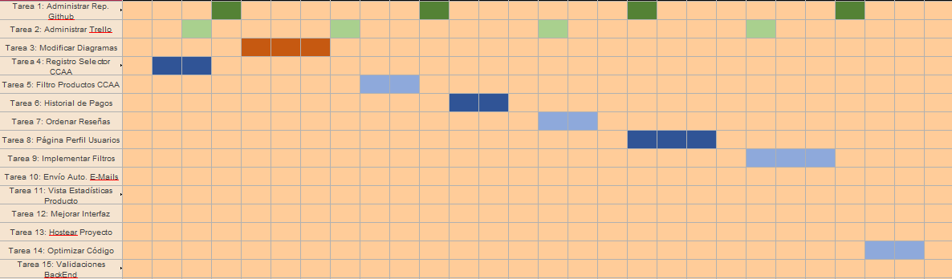
• Previsión de la Programación realizada en Octubre-Noviembre: Finalización de requisitos, mejora de la interfaz, extensión de la documentación del proyecto y subida a hosting.
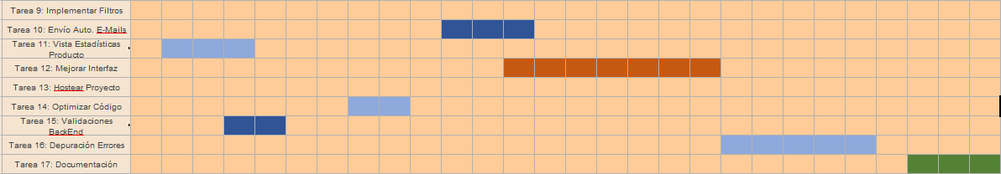

3. Objetivos y alcance

- Objetivos generales:
El objetivo general es diseñar y desarrollar una aplicación web innovadora y funcional que actúe como un marketplace especializado en el alquiler de maquinaria agrícola, permitiendo conectar de manera eficiente a proveedores españoles que ofrecen equipos y maquinaria con agricultores que necesitan alquilarlos. La plataforma busca digitalizar y optimizar el proceso de renting agrícola, ofreciendo herramientas que faciliten la gestión integral de los procesos de negocio: desde la publicación de productos por parte de los proveedores hasta la reserva, pago y valoración de los mismos por parte de los clientes.
Asimismo, se persigue garantizar un sistema de gestión administrativa completo, mediante el cual el administrador pueda supervisar el funcionamiento general del sistema, controlar usuarios, categorías, suscripciones y registrar la actividad de la plataforma a través de logs detallados. Por otro lado, los usuarios pueden comprar una suscripción mediante las que disfrutar de ciertas ventajas en la aplicación.
Con este proyecto, FARMXPRESS pretende llenar el vacío existente en el mercado español respecto a plataformas especializadas en el alquiler de maquinaria agrícola, contribuyendo así a una agricultura más moderna conectada tecnológicamente.

- Objetivos específicos:
- Facilitar la búsqueda de productos por criterios como precio, categoría o localización.
- Ofrecer la opción de visualizar perfiles de proveedores y los productos que ofrecen.
- Ofrecer la posibilidad de añadir productos a favoritos para su seguimiento.
- Implementar generación de facturas en formato PDF.
- Permitir a los clientes escribir una reseña sobre los productos alquilados, y ordenar el resto de reseñas según fecha o valoración.
- Ofrecer listado de alquileres con funciones de filtrado, extensión o anulación de los mismos.
- Proporcionar un sistema de pagos seguros y opciones de suscripción con ventajas asociadas mediante Stripe.
- Permitir que los proveedores registrados puedan publicar, editar y eliminar sus productos disponibles para alquiler.
- Facilitar el filtrado del listado de productos por nombre o categoría para una mejor administración.
- Restringir la eliminación de productos que se encuentren actualmente alquilados.
- Permitir la modificación de datos personales del proveedor desde su perfil.
- Habilitar la gestión de suscripciones (compra y extensión) con ventajas adicionales para mejorar su visibilidad o condiciones dentro del marketplace.
- Implementar un panel de administración que permita gestionar de forma centralizada los datos de usuarios, categorías, suscripciones y ventajas asociadas.
- Permitir al administrador crear, editar, activar/desactivar o eliminar usuarios, categorías y suscripciones.
- Registrar y visualizar logs del sistema relacionados con los alquileres y el tráfico de la web, y permitir cargar estos registros en formato TXT.
- Facilitar la organización de la información mediante DataTables: tablas paginadas, ordenables y filtrables.

4. Recursos Necesarios y Presupuesto económico

Para el desarrollo de este proyecto se usará el siguiente repositorio de GitHub, en el que se publicarán commits y ramas semanales con cada nueva función o avance. Además, se ha escogido como hosting la web InfinityFree, un hosting gratuito de PHP y MySQL sin anuncios que permmite el envío de correos mediante cualquier SMTP (en el caso de esta aplicación, Gmail mediante PHPMailer). Se han investigado diferentes hostings y se ha recabado esta información:

Hosting | Almacenamiento | Ancho de Banda | Anuncios? | Envío de emails
InfinityFree | 5GB | Ilimitado | Sin anuncios forzados | Permite envío de correos con un SMTP Externo
ProFreeHost | 5GB | Ilimitado | Sin anuncios forzados | No se ha podido encontrar suficiente información

La aplicación será desarrollada con herramientas gratuitas, aunque el plan de hosting premium de InfinityFree alcanza los 10$ mensuales, por si la aplicación necesitara contratar un plan superior.

5. Financiación

El presente proyecto de fin de grado no requiere una inversión económica elevada, ya que se ha desarrollado utilizando principalmente recursos propios y herramientas de software libre. En cuanto a la infraestructura de desarrollo, se ha empleado un ordenador portátitl, con características suficientes para ejecutar las herramientas necesarias.
El entorno de trabajo se ha configurado utilizando tecnologías de código abierto, ecomo: Visual Studio Code como editor de código, Git y GitHub para el control de versiones, XAMPP para el desarrollo local de la aplicación e InfinityFree como hosting gratuito en línea para la aplicación.

6. Documentación de diseño

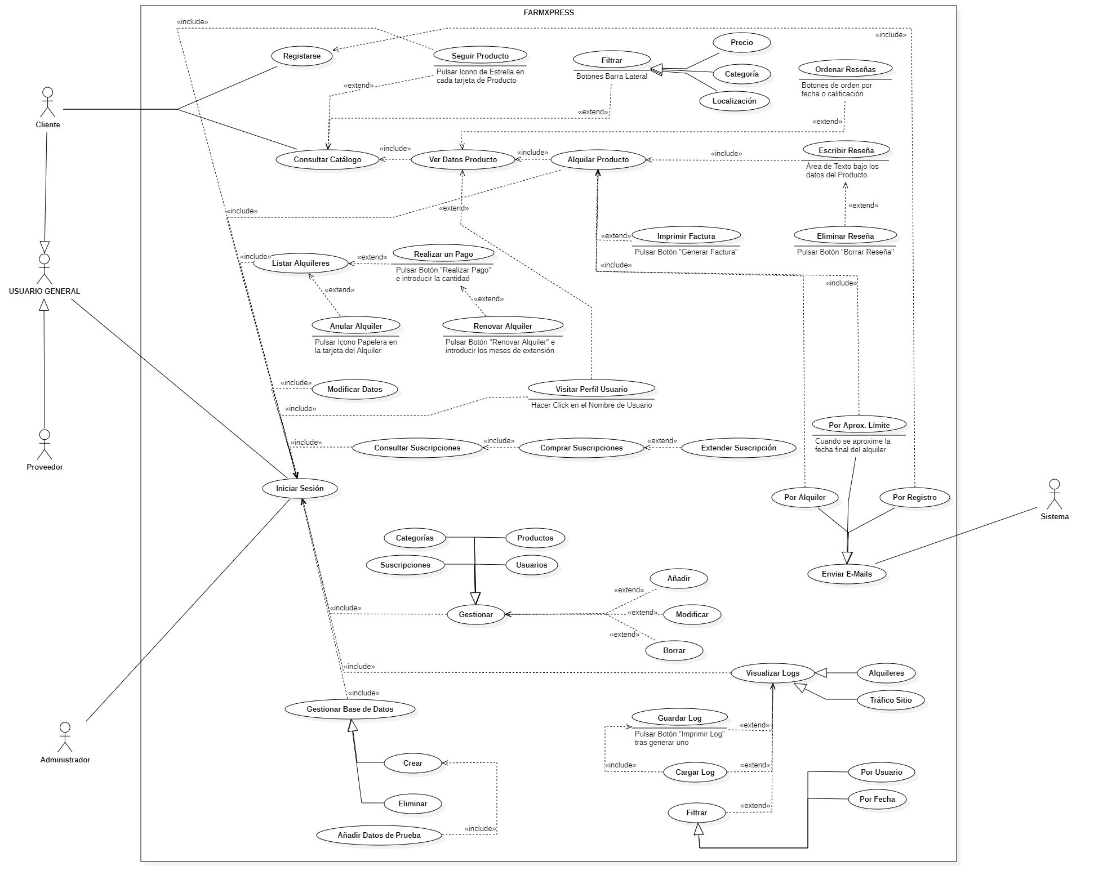
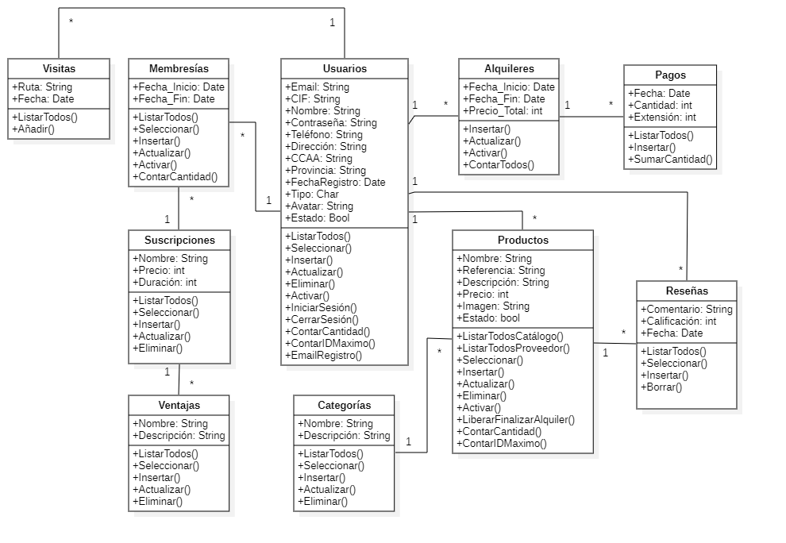

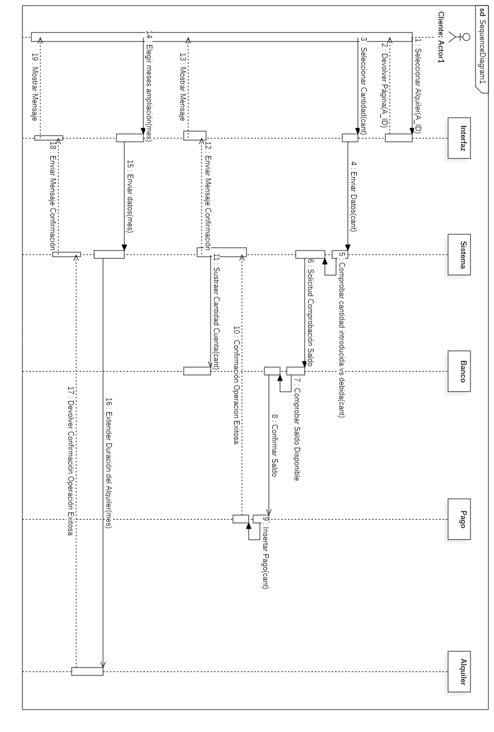
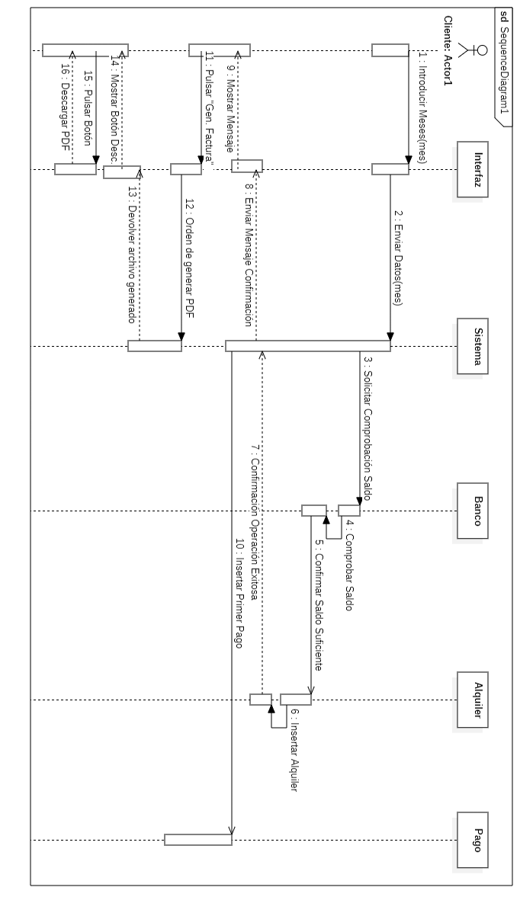

Casos de Uso críticos:

• Caso de Uso: Alquilar Producto
◦ Actor: Cliente
◦ Descripción: Acceder a un listado de los posibles productos que están disponibles para
ser alquilados, pudiendo filtrar ciertos en función de varias variables como el precio, y
ser capaz de elegir uno para añadirlo a tu lista de alquileres.
◦ Flujo principal:
1. Pulsar el botón de “Productos” en la barra de navegación.
2. Se mostrará un catálogo paginado de productos. Pinchar en el botón “Alquilar”
debajo de la imagen de cada uno.
3. Elegir el número de meses durante los que queremos hacer el alquiler y pinchar el
botón “Alquilar”
4. Introducir datos bancarios para efectuar el pago inicial.
◦ Caminos alternativos:
1. El cliente logra escoger un número no válido de meses (igual o menor a 0), en cuyo caso aparecerá una alerta de error.
2. El cliente no introduce bien sus datos bancarios, en cuyo caso aparecerá un mensaje de error.
3. El cliente no tiene dinero suficiente para efectuar el alquiler. Se mostrará un mensaje de error avisando del problema.
◦ Precondición: El usuario debe estar registrado para efectuar el alquiler, y debe de haber productos insertados.
◦ Postcondición: El cliente tiene un nuevo alquiler. El producto pasa a estado No Disponible.

• Caso de Uso: Realizar pago
◦ Actor: Cliente
◦ Descripción: Pagar el dinero que se debe total o parcialmente por el alquiler del producto.
◦ Flujo principal:
1. Pulsar el botón de “Mis alquileres” en la barra de navegación.
2. Se mostrará un catálogo con nuestros productos alquilados. Pulsar en el botón
“Pagar” que aparece al lado de cada producto.
3. Escribir qué cantidad queremos pagar. El máximo posible es la cantidad debida.
4. Escribir nuestra información bancaria.
5. Hacer click en el botón “Efectuar pago”.
◦ Caminos alternativos:
1. El cliente logra escoger un número no válido de dinero, en cuyo caso aparecerá una alerta de error.
2. El cliente no introduce bien sus datos bancarios, en cuyo caso aparecerá un mensaje de error.
3. El cliente no tiene dinero suficiente para efectuar el pago. Se mostrará un mensaje de error avisando del problema.
4. El cliente debe más de tres meses de alquiler, en cuyo caso se eliminará de su cuenta y regresará a estar disponible para alquilar.
◦ Precondición: El usuario debe estar registrado y haber alquilado algún producto.
◦ Postcondición: Se actualiza los datos del alquiler.

• Caso de Uso: Renovar Alquiler
◦ Actor: Cliente
◦ Descripción: Finalizar el alquiler de un producto.
◦ Flujo principal:
1. Seguir los pasos del Caso de Uso 11.
2. Escoger durante cuántos meses se desea extender el alquiler (0, 1, 3, 6 12).
3. Pulsar “Aceptar”.
◦ Caminos alternativos:
1. El cliente pulsa en el botón “Cancelar” en lugar de “Aceptar”, lo que provoca el cierre de la ventana.
◦ Precondición: El usuario debe haber realizado un pago primero..
◦ Postcondición: La duración del alquiler del producto se extiende.

Tablas de la Base de Datos:
- Usuarios: Información de los usuarios que se registran en la web.
Campo | Tipo | Descripción
USUARIO_ID | INT PRIMARY KEY | Identificador único del usuario
EMAIL | VARCHAR(100) | Correo electrónico único del usuario
CIF | VARCHAR(9) | CIF único de la empresa del usuario
NOMBRE | VARCHAR(100) | Nombre único de la empresa del usuario
CONTRASEÑA | VARCHAR(20) | Contraseña del usuario
DIRECCIÓN | VARCHAR(255) | Dirección física de la empresa del usuario
TELÉFONO | CHAR(9) | Teléfono único del usuario
TIPO | ENUM (P, C) | P para Proveedores, C para Clientes
AVATAR | BLOB | URL de la imagen de perfil del usuario
COMUNIDAD | VARCHAR(100) | Comunidad Autónoma del usuario
PROVINCIA | VARCHAR(100) | Provincia de la empresa del usuario
ESTADO | BOOL | 1 = activo, 0 = inactivo
FECHA_REGISTRO | DATETIME | Fecha y hora en la que se registró el usuario

- Clientes: Son los usuarios que alquilan productos y escriben reseñas sobre estos.

Campo | Tipo | Descripción
USUARIO_ID | INT PRIMARY KEY | Identificador único del usuario

- Proveedores: Son los usuarios que suben sus propios productos a la web.

Campo | Tipo | Descripción
USUARIO_ID | INT PRIMARY KEY | Identificador único del usuario

- Visitas: Las páginas que visita cada usuario, para monitorear el flujo de navegación de la web.

Campo | Tipo | Descripción
VISITA_ID | INT PRIMARY KEY | Identificador de la visita a la web
RUTA | VARCHAR(255) | URL de la página visitada
FECHA_HORA | DATETIME | Fecha y Hora en la que se realizó la visita
USUARIO_ID | INT FOREIGN KEY | ID del usuario que entró en la página

- Suscripciones: Los usuarios pueden comprar una suscripción mensual y disfrutar de ciertas ventajas.

Campo | Tipo | Descripción
SUSCRIPCIÓN_ID | INT PRIMARY KEY | Identificador de la suscripción
NOMBRE | VARCHAR(255) | Nombre de la suscripción
PRECIO_MENSUAL | DECIMAL(10, 2) | Precio de la suscripción mensualmente
DURACIÓN_BASE | INT | Meses iniciales que dura la suscripción

- Ventajas: Cada uno de los beneficios que otorgan las suscripciones.

Campo | Tipo | Descripción
VENTAJA_ID | INT PRIMARY KEY | Identificador de la ventaja
NOMBRE | VARCHAR(100) | Título de la ventaja
DESCRIPCIÓN | VARCHAR(255) | Descripción del beneficio que otorga
SUSCRIPCIÓN_ID | INT FOREIGN KEY | ID de la suscripción a la que pertenece

- Membresías: Cada suscripción comprada por un usuario.

Campo | Tipo | Descripción
MEMBRESÍA_ID | INT PRIMARY KEY | Identificador de cada membresía
USUARIO_ID | INT FOREIGN KEY | ID del usuario que se ha suscrito
SUSCRIPCION_ID | INT FOREIGN KEY | ID de la suscripción comprada
FECHA_INICIO | DATETIME | Fecha de compra.
FECHA_FIN | DATETIME | Fecha en la que se acabará la membresía
ESTADO | BOOL | 1 = activa, 0 = terminada

- Categorías: Cada producto se puede clasificar según una categoría u otra.

Campo | Tipo | Descripción
CATEGORÍA_ID | INT PRIMARY KEY | Identificador de cada categoría
NOMBRE | VARCHAR(100) | Título de cada categoría
DESCRIPCIÓN | VARCHAR(255) | Descripción de cada categoría.
CAT_PADRE_ID | INT FOREIGN KEY | Cada categoría puede ser hija de otra o no

- Productos: Cada proveedor sube productos a la web para que sean alquilados por los clientes.

Campo | Tipo | Descripción
PRODUCTO_ID | INT PRIMARY KEY | Identificador del producto
NOMBRE | VARCHAR(100) | Nombre del producto
DESCRIPCIÓN | VARCHAR(255) | Descripción de las características del producto.
REFERENCIA | CHAR(5) | Un código formado por una letra mayúscula  y 4 números como identificador único
PRECIO_MENSUAL | DECIMAL(10, 2) | Coste del alquiler del producto mensualmente.
IMAGEN | BLOB | URL de la imagen del producto
ACTIVO | BOOL | 1 = activo, 0 = inactivo o alquilado
USUARIO_ID | INT FOREIGN KEY | Proveedor dueño del producto
CATEGORÍA_ID | INT FOREIGN KEY | Categoría a la que pertenece el producto

- Reseñas: Cada cliente que ha alquilado el producto en cuestión al menos una vez puede dejar un comentario sobre el producto en la página de éste, y valorarlo de 0 a 5 estrellas.

Campo | Tipo | Descripción
RESEÑA_ID | INT PRIMARY KEY | Identificador de la reseña o comentario
COMENTARIO | VARCHAR(100) | Texto de la reseña
CALIFICACIÓN | INT | Un número del 0 al 5 que indica el grado de  satisfacción del cliente con el producto
FECHA_HORA | DATETIME | Fecha y Hora en la que se escribió la reseña
USUARIO_ID | INT FOREIGN KEY | ID del usuario autor de la reseña
PRODUCTO_ID | INT FOREIGN KEY | ID del producto reseñado

- Seguimientos: Cada usuario puede añadir o eliminar el producto que desee a una lista de “favoritos” o “seguimiento”, a modo de marcador para localizarlos fácilmente

Campo | Tipo | Descripción
USUARIO_ID | INT FOREIGN KEY | ID del usuario interesado
PRODUCTO_ID | INT FOREIGN KEY | ID del producto seguido

- Alquileres: Cada alquiler que un usuario realiza se almacena con los siguiente datos:

Campo | Tipo | Descripción
ALQUILER_ID | INT PRIMARY KEY | Identificador de cada alquiler exitoso
PRECIO_TOTAL | DECIMAL (10, 2) | Precio total del alquiler, se actualiza cada  vez que el usuario decide renovarlo
FECHA_INICIO | DATETIME | Fecha en la que se realizó el alquiler
FECHA_FIN | DATETIME | Fecha de finalización del alquiler, se actualiza  cada vez que el usuario decide renovarlo
ESTADO | BOOL | 1 = activo, 0 = finalizado
USUARIO_ID | INT FOREIGN KEY | ID del cliente que realiza el alquiler
PRODUCTO_ID | INT FOREIGN KEY | ID del producto alquilado

- Pagos: Cada vez que el usuario decide pagar el alquiler total o parcialmente y/o renovar el alquiler se almacena con los siguientes datos.

Campo | Tipo | Descripción
PAGO_ID | INT PRIMARY KEY | Identificador del pago realizado
ALQUILER_ID | INT PRIMARY KEY | ID del alquiler sobre el que se realiza el pago
CANTIDAD | INT | Dinero pagado en euros
MESES_EXTRA | INT | Meses que el usuario decide renovar el alquiler
FECHA_HORA | DATETIME | Fecha y Hora de realización del pago

7. Control de Calidad

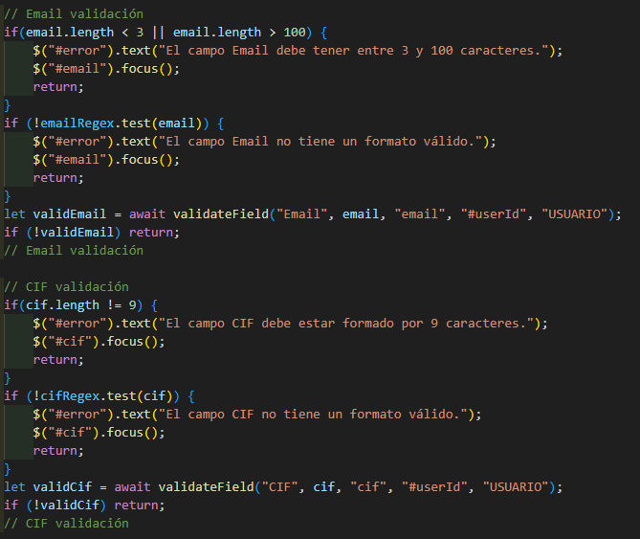
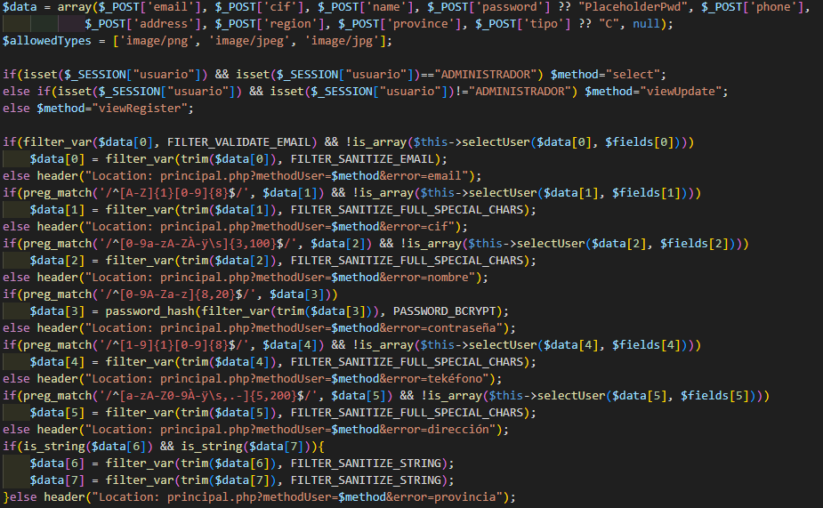
- Validaciones de datos de formulario en ambos entornos creadas con éxito. Extracto de códigos de validación de datos del formulario de registro y actualización de datos del usuario:

- Notificaciones al usuario: Se utilizan mensajes creados con Javascript que aparecerán en la parte superior de la pantalla por unos segundos para avisar al usuario de la resolución de ciertas acciones:

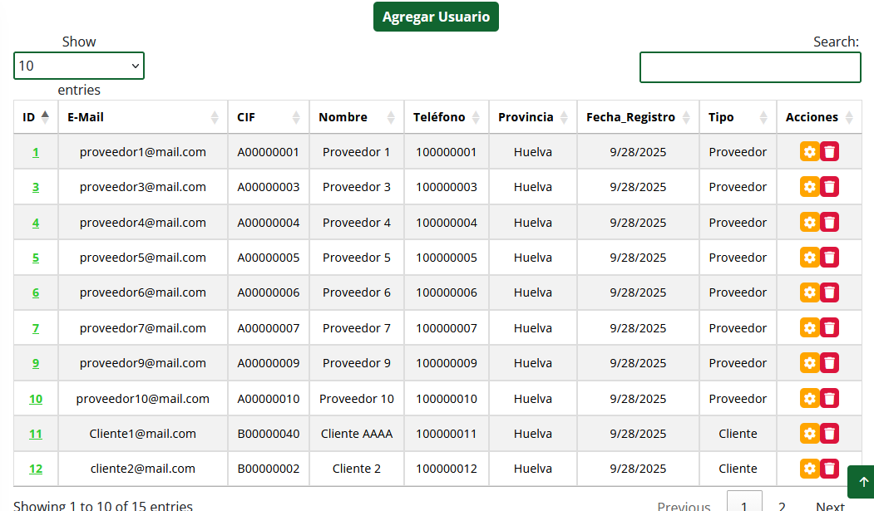
- Listados con filtros y paginación: Se utiliza JavaScript para crear DataTables que permitan ordenar, filtrar y paginar los datos. Para los listados de alquileres, no se utilizan DataTables pero se sigue usando JavaScript para una fácil paginación y filtrado de la lista.

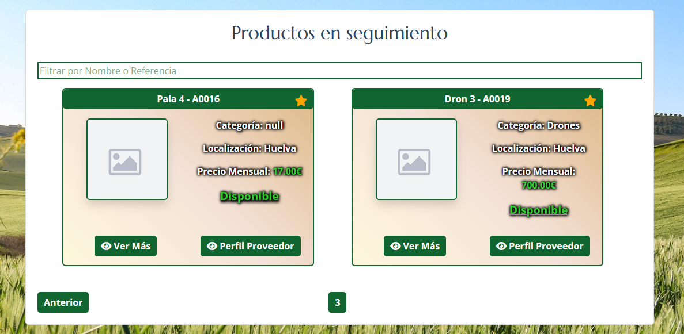
- Creación de una interfaz responsiva: Se creará mediante Bootstrap gracias a su capacidad para aplicar clases que faciliten el diseño y estructuración de los contenidos según diferentes anchos de pantalla.

